CONTROL DE ESPAÑOL A2 TTÜ.
Nombre:________________Apellido:________________ Facultad:_________Email:______

Gramática y vocabulario

- Completa las preguntas con el verbo conjugado. Después responde a las preguntas libremente. (Fill the gaps with the correct verbal form and answer to the question) 30p.

1. -¿A qué ____________(dedicar, tú)? ¿Qué ___________(estudiar, tú) en la universidad?
........................................................................................................................................

2.-¿Con qué frecuencia __________(estudiar, tú) español? ¿__________(hablar) tus padres o hermanos inglés? ¿Y español? ...................................................................................................

3..- En general, ¿_______(tener, tú) clases por internet o clases presenciales (=on site)? En general, para ir a la universidad, ¿ ___________(ir, tú) en autobús, en coche…?

...................................................................................................................................................
4. -¿________(hablar, tú) también con tus amigos por internet? ¿Qué aplicación (=app) __________(utilizar, tú) más para hablar o chatear con tus amigos: ZOOM, Skype, WhatsApp, Facebook...?
........................................................................................................................................................................................................................................................................................................
5.-Actualmente (=nowadays), ¿con qué frecuencia __________(encontrarse, tú) fuera con tus amigos?
..........................................................................................................................................................................

6. -¿Dónde ___________(comer, tú) habitualmente? ¿ _____________(comer tú) con tus amigos en restaurantes los fines de semana? ¿Qué restaurantes ______ (gustar, a ti) de Tallin?
..........................................................................................................................................................................

7. -¿_______(escuchar, tú) música española a veces? ¿_____(ver, tú) televisión o películas en español?
.......................................................................................................................................................................................................
8. -¿Qué _________________(gustar, a ti) hacer en tu tiempo libre?
........................................................................................................................................................................................................................................................................................................
9. -¿Cómo _________(ser, tú) físicamente y de carácter? .......................................................................................................................................................................................................................................................................................................
10. -¿Qué ________(necesitar, tú) o qué _________(desear, tú) hacer este invierno?
........................................................................................................................................................................................................................................................................................................
B. ¿Ser o estar? Utiliza el verbo SER , ESTAR O TENER en la forma correcta. (Fill the gaps with the correct verbal form with SER. ESTAR o TENER).
Yo tengo una novia que es francesa, pero ahora ……. de vacaciones conmigo aquí en España. Ella …….morena, ………los ojos azules y ………muy alegre y simpática. Ella ……… en el tercer curso de Periodismo. En el futuro, quiere …… periodista y trabajar en un periódico. En general, ella ……… contenta con sus estudios, pero cree que algunas asignaturas …… difíciles. Por eso a veces ………… cansada de tanto estudiar. Ahora ella ……. muy bien porque nosotros …………… juntos aquí en mi piso en Toledo. Mi piso ……… muy grande porque ………….cuatro habitaciones amplias y una cocina grande. La próxima semana mi novia va a volver a Francia. ¡Qué pena!

C.Vocabulario (10 puntos). Escribe correctamente con cinco ejemplos para cada frase. Ejemplo: En Europa viven ingleses, españoles, alemanes, franceses y portugueses.
1. Todos los días podemos desayunar: ___________________________________________________________.
2. En una ciudad hay: ________________________________________________________________.
3. En la clase de español hay muchos objetos y cosas como: _______________________________________________________________.
4. En una habitación o dormitorio podemos encontrar objetos como:
______________________________________________________________.

- Complete, si es necesario, con las preposiciones (a, de, en, por, para, con, desde, hasta) .10p
Ejemplo: 0. Tomo el café con leche.
1.Voy ….. la cafetería de la Universidad todos los días.
- Mi hermano se acuesta……las 8:30.
- ¿A qué hora sales? – Salgo.....casa muy temprano.
- Mis primos pequeños estudian........la mañana.
- Nosotros volvemos a casa a pie, pero mi hermano vuelve……coche.
- Yo estudio español los jueves….. la mañana.
- Me gusta pasear y andar….... el parque.
- Hola, papá, tengo un regalo ……. ti.
- -¿De qué hora a qué hora trabajas? – Trabajo……las 9…….las 17.

E.Completa los huecos con el artículo determinado (el/la/los/las) o con el artículo indeterminado (un/una/unos/unas) si es necesario (10 puntos).
  - En general, _____(1) apartamentos en Barcelona son muy caros.
  - Yo vivo en ________(2) centro de Tallin.
  - Cerca de mi casa hay ____ (3) supermercado.
  - - ¿A qué te dedicas? -Trabajo en ____(6) hospital.
  - Tengo______(7) hambre, voy a comprar_____ (8) bocadillo.
  - _____ (9) amigos de Pepe viven en _____(10) Francia.

F. Conjuga correctamente en presente los verbos en paréntesis (10 puntos).
- -¿A qué hora _te levantas_(levantarse, tú)? -________(despertarse, yo) a las 7.
- Después de levantarme, _______(ponerse, yo) la ropa o ______(vestirse, yo).
- _________(soler, yo) salir de casa temprano cuando _______(poder, yo).
- Mis amigos y yo ________(coger) el tren y ______(llegar) a las 10 a la universidad.
- _______(ir, yo) a las clases. Siempre ______(sentarse, yo) cerca de la ventana.
- Normalmente _______(traer, yo) mi ordenador o iPad conmigo.
- En la biblioteca _____(leer, yo) los textos de español y _____(recordar, yo) el vocabulario y la gramática.
- Mis clases _____(acabar) a las 15:00 y entonces ____(salir, yo) de la universidad.
- ________(volver, yo) a casa a las 17:00, ______(encender, yo) la tele y ______(ver, yo) las noticias u _______(oír, yo) la radio.
- Habitualmente ________(acostarse, yo=) un poco tarde. _______(dormir, yo) unas 7 horas.

G. Expresión escrita Describe las actividades que hace Pepe todos los días. 20 p
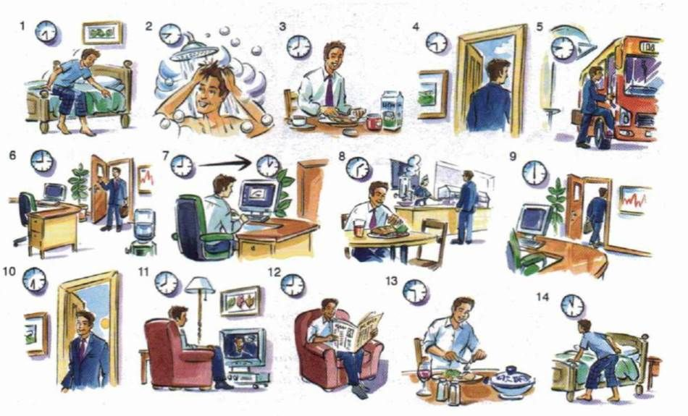

- Completa con los números a letra. Ejemplo: En Europa hay ...tres….(3) repúblicas bálticas.

Estonia tiene 15 __________regiones. Tallin es la capital y tiene una población de 420 000 ______________________ habitantes. Helsinki, la capital de Finlandia, está a _____________80 kilómetros de Tallin. El país tiene más de 1 255 ___________________________islas. El país cuenta con más de 500 ___________ lagos. Estonia tiene una población de cerca de _____________________________ 1 300 000 habitantes.

ACTIVIDAD I. Completa el siguiente diálogo sobre lo que hizo Javier.
Empezar - desayunar - ducharse – ir - terminar - levantarse

Ayer _______________ a las 6:45. Yo ____________ con agua caliente y ___________ un café con leche y una tostada con tomate y queso. Después ______________ en autobús a mi trabajo. ________________ a trabajar a las 8 y ______________ a las 15 h.
cenar - ver- regresar (o volver) – tomar- acostarse

A mediodía _____________un zumo y un bocadillo de jamón con un compañero de oficina. Por la tarde __________una película con mis amigos en el cine. Finalmente, _____________ a mi casa, ____________ un ensalada con pollo y ________________ a la medianoche.

K.Escribe un texto sobre las actividades que hiciste el fin de semana pasado:
EL VIERNES PASADO/ EL SÁBADO PASADO/EL DOMINGO PASADO

